V 6 – Qualitativer Nachweis von CO₂ und H₂O während der Methanverbrennung
Dieser Versuch beweist, dass Kohlenstoffdioxid und Wasser Verbrennungsprodukte von Methan sind. Für eine richtige Deutung des Versuches sollte den SuS die Nachweisreaktionen von CO₂ (über Kalkwasser) und H₂O (über weißes Kupfersulfat) bekannt sein.

Gefahrenstoffe
Methan |  |  | H: 220, 280 |  |  | P: 210, 377, 381, 403
Kuper(II)-sulfat |  |  | H: 302,315,319,410 |  |  | P: 273,305+351+338,302+352
Ca(OH)_{2(aq)} |  |  | H: 315, 318, 335 |  |  | P: 260, 302+352, 304+340, 305+351+338, 313
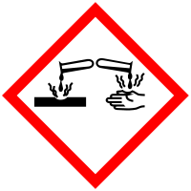 | 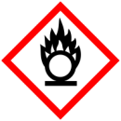 | 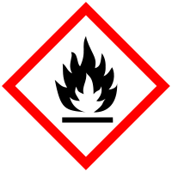 | 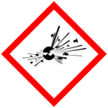 | 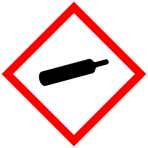 |  | 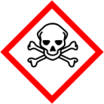 | 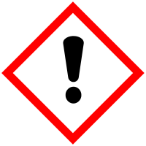 | 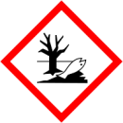

Materialien: Bunsenbrenner, U-Rohr, Becherglas mit Eiswasser, Trichter, Waschflasche, Verbindungsschläuche
Chemikalien: Methan, weißes Kupfer(II)-sulfat, Kalkwasser

Durchführung: Die Apparatur wird wie in der unteren Abbildung aufgebaut. In das U-Rohr wird etwas Kupfer(II)-sulfat gegeben, bevor es in das Becherglas mit Eiswasser gegeben wird. Die Waschflasche wird mit Kalkwasser gefüllt.
Der Waschflasche wird mit Hilfe eines Schlauches an das Vakuum angeschlossen.
Nach dem korrekten Aufbau wird der Bunsenbrenner entzündet und der Trichter über die Flamme gehalten.

Beobachtung: Das weiße Kupfer(II)-sulfat färbt sich blau und das Kalkwasser milchig weiß.

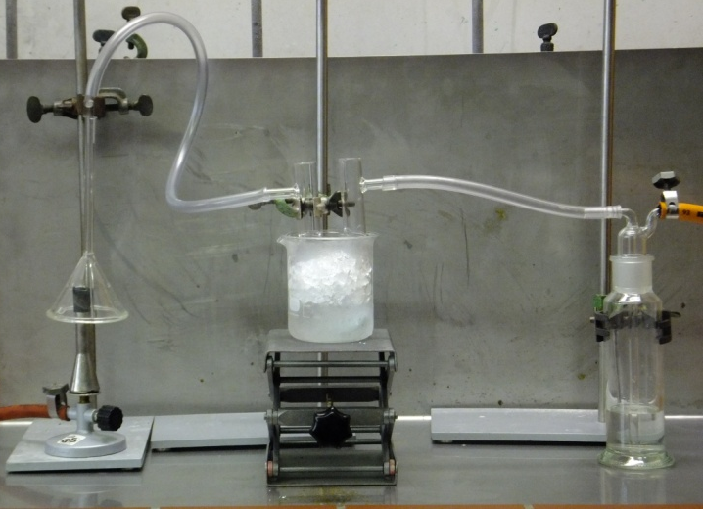
Abb 6: Die Apparatur vor dem Entzünden des Bunsenbrenners
(a) (b)
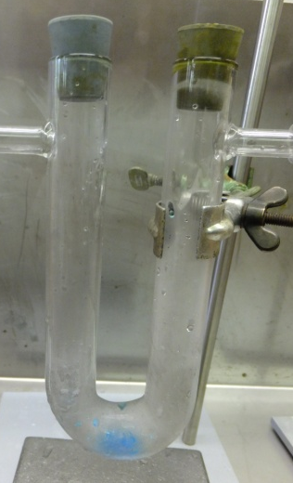
Abb 7: Das U-Rohr (a) und die Waschflasche (b) nach der Reaktion

Deutung:
Sowohl die Kalkwasserprobe, als auch die Nachweisreaktion mit Kupfer(II)-Sulfat waren positiv. Folgende Reaktionen fanden statt:
Ca(OH)_{2(aq)} + CO_{2(g)} CaCO_{3(s)} + H₂O_{(l)}

CuSO_{4(s)} + 5 H₂O_{(l)} CuSO₄ · 5 H₂O_{(s)}

Methan verbrennt mit Luftsauerstoff zu Kohlenstoffdioxid und Wasserdampf.
CH_{4(g)} + 2 O_{2(g)} CO_{2(g)} + 2 H₂O_{(l)}

Entsorgung: Die Reste des Methangases werden über den Abzug abgesaugt. Das Kalkwasser kann über den Ausguss und das Kupfersulfat(II)-Pentahydrat über den Schwermetallabfall entsorgt werden.

Literatur: W. Asselborn et al. (2006). Chemie heute – SI Gesamtband. Braunschweig: Schroedel, S. 260.

Dieser Versuch zeigt, wie man professionell eine qualitative Analyse eines Stoffes durchführen kann. So kann bewiesen werden, welche Verbrennungsprodukte bei Methan entstehen.
Durch den etwas aufwendigeren Versuchsaufbau ist dieses Experiment eher als LuL-Demonstrationsversuch geeignet.
Die SuS wiederholen durch diesen Versuch außerdem noch einmal wie Kohlenstoffdioxid und Wasser nachgewiesen werden können.

